Внеклассное мероприятие по географии "География - не скука!"

Этапы урока. | Деятельность учителя |  | Деятельность учащихся
I. Орг. момент | Здравствуйте, ребята! Садитесь. |  | Здравствуйте!
II. Мотивация  учения | Учитель зачитывает стиховорение:  География – не скука!  Есть прекрасная наука  О морях, озерах, суше  География – не скука!  Только тихо надо слушать.  Где растут березы, ели и  Пустыня протянулась.  Где дожди идут неделю  Засуха, где затянулась.  География - не скука!  С ней нам очень интересно!  География - не скука!  Это с древности известно.  Вы согласны с тем, о чем говорится в этом стихотворении?  А почему? Объясните свой ответ?  Совершенно верно! Молодцы!  Сегодня, мы с вами докажем, что география предмет очень интересный и увлекательный, полезный и важный. |  | Да! Полностью согласны.  География изучает все то, что нас окружает и может ответить на разные вопросы: как бежит время, что находится в центре Земли, почему облака такие разные, почему день сменяется ночью, зима весной?
III. | Сегодня, между командами сраженье,  Но пусть обид не будет среди вас,  Ведь победитель или побежденный  Сегодня будет кто-то среди вас.  Мы будем рады, если вы в сраженьях  Покажете находчивость свою.  Уменья, знанья и веселье позволят вам  Сыграть вничью.  Итак, начнем географическую викторину.  1 конкурс. Приветствие команд (название, девиз, географический привет, пожелание).
2 конкурс. Для начала тест решите,
Правильных ответов буквы запишите
И получится в тот час,
Пожеланье просто класс!

Тесты по теме: «Земля – планета солнечной системы»
Отчего на Земле бывает лето и зима?
Т). Земля вращается вокруг своей оси;
У). Земля вращается вокруг Солнца;
Ф).Зимой солнце греет слабо.

Отчего на Земле бывает смена дня и ночи?
П). Земля движется вокруг Солнца;
Р). Земля имеет шарообразную форму
С). Земля вращается вокруг своей оси с запада на восток.

Север, юг, восток, запад – это:
П). Основные стороны горизонта;
Р). Промежуточные стороны горизонта.

Приливы и отливы в мировом океане регулируются:
Е). Притяжением Луны;
Ж). Притяжением Земли;
З). притяжением Марса;
И). Постоянными ветрами.

Луна – спутник:
Ф).Марса;
Х). Земли;
Ц).Венеры;
Ч).Солнца.

Солнце – это:
Б). Планета;
А). Звезда;
В). Спутник Земли;
Г). Созвездие.

Наблюдая за Полярной звездой, можно точно определить направление:
В). На север; Г). На юг;
Д) На все стороны горизонта.

Определите по глобусу или карте географические координаты мыса Дежнева:
А) 66 с.ш., 170 в.д.
Б). 66 с.ш., 170 з.д.

Сколько полюсов на Земле?
М). 2; Н). 4; О). 6.
3 конкурс. Кроссворд на тему «»Атмосфера
Покажет нам
Как усвоили вы тему
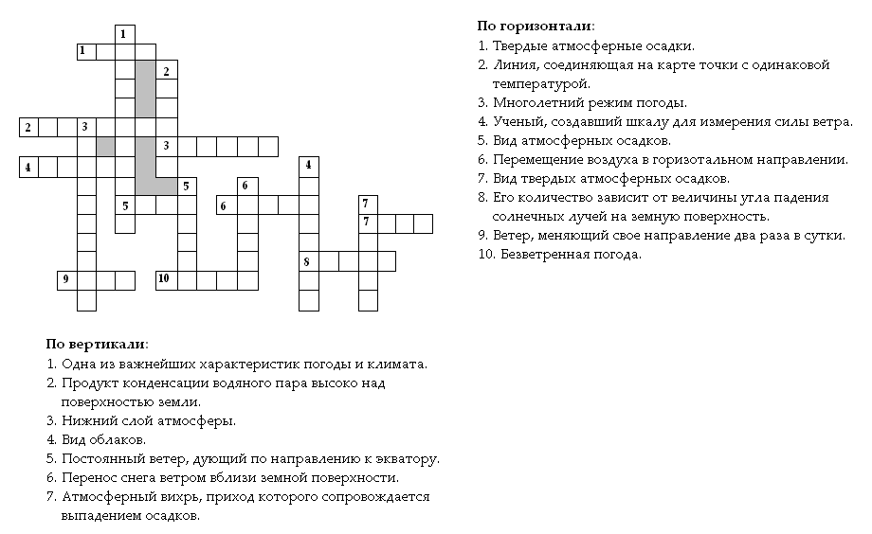

4 конкурс. С полуслова тот поймет
Кто всех лучше знает,
Что такое пруд, пролив,
Степь, исток, цунами.
Закат, гора, тигр, зима, лес , белочка, пороги, рельеф, бабочка, земля, осень, туман, метель, озеро Байкал, болото, звезды, луна.
 | 5 конкурс. Литературно-географический поединок.  Бывало, в сказках старый столб  вещал богатырям:  Пойдешь направо – конь падет, налево – сгинешь сам,  А прямо – ждет тебя успех на  всем твоем пути!  А что поможет вам теперь путь  правильный найти?  Расскажет, где и почему, и что в пути вас ждет,  Как только дружный ваш отряд отправится в поход?  О чем идет речь? Свой ответ обоснуйте.  И не пуская тьму ночную  На золотые небеса,  Одна заря сменить другую  Спешит, дав ночи полчаса.  А.С. Пушкин  Что эта за ночь? Где она наблюдается? Почему?  Как есть наважденье прямое:  Ни сумерек нету, ни звезд –  Лишь солнце умоется в море  И вновь занимает свой пост.  Где наблюдается подобное явление, описанное  в стихотворении поэта А. Левушкина?  Кавказ подо мною. Один в вышине  Стою над снегами у краю стремнины;  Орел, с отдаленной поднявшись вершины  Парит неподвижно со мной наравне.  Отселе я вижу потоков рожденье  И первое грозных обвалов движенье.  Здесь тучи смиренно идут подо мной;  Сквозь них, низвергаясь, шумят водопады;  Под ними утесов нагие громады;  Там ниже мох тощий, кустарник сухой;  А там уже рощи, зеленые сени,  Где птицы щебечут, где скачут олени.  О какой закономерности географической  оболочки Земли говорится в отрывке из  стихотворения А.С. Пушкина «Кавказ»?  И неужели мы будем в истории –  «Эти, Байкал загубили которые»?  Надо вывешить бюллетень,  Как себя чувствует омуль, тюлень…  Чтоб заповедником стало озеро,  Чтоб его воду не целлюлозило,  Чтобы никто никогда не сказал:  «Мертвое море – священный Байкал».  Почему были написаны эти строки  А. Вознесенским в стихотворении «Байкал».  Дары Терека  Терек воет, дик и злобен,  Меж утесистых громад,  Буре плач его подобен,  Слезы брызгами летят.  Но, по степи разбегаясь,  Он лукавый принял вид,  И, приветливо ласкаясь  Морю Каспию журчит:  «Расступись о старец море,  Дай приют моей волне!  Погулял я на просторе,  Отдохнуть пора бы мне.  Я родился у Казбека,  Вскормлен грудью облаков,  С чуждой властью человека  Вечно спорить был готов.  Я, сынам твоим в забаву,  Разорил родной Дарьял  И валунов им на славу,  Стадо целое пригнал».  Объясните причину произошедшего  изменения в поведении реки. | Карта  Белая ночь. Она наблюдается в тех широтах, где полуденная высота Солнца над горизонтом меньше 18 , т.е. меньше той высоты, при которой наступает конец астрологических сумерек.  За полярным кругом, когда начинается полярный день.  О высотной пояности. Наличие высотных поясов горах обусловлено изменением с высотой климатических условий (интенсивность солнечной радиации, температуры, давления, влажности), а следовательно – типов почв, растительности, животного мира.  В верховьях Терек – типичная горная гора река, текущая в Кавказских горах. По выходе на Прикаспийскую низменность Терек приобретает черты равнинной реки с более спокойным ечением. Прокладывая себе путь по узким каньонам и ущельям гор, река несет с собой обломки скал, камни, постепенно окатывая их. Вот почему русло реки и ее берега покрыты галечником и валунами.
6 конкурс. Музыкальный конкурс. Ребята, вы должны будете угадать мелодию и назвать географические понятия, встречающиеся в песне.

7конкурс. Бывалый моряк нам расскажет рассказ,
А ты не развешивай уши.
Внимательно ты тот рассказ прочитай
Ошибки найди и нам покажи.

Рассказ бывалого моряка

По небу плыли белые кучевые облака, но вдруг полил сильный дождь. Громадная волна - цунами – то поднимала нас, то бросала в бездну. Вскоре море успокоилось. Наш вахтенный сообщил, что корабль, следует по своему курсу приближаясь, к Антарктиде. Ночью яркая Полярная звезда была ориентиром. Увидев,
остров мы решили, выйти на берег и набрать пресной воды; но не успели сделать несколько шагов, как увидели белого медведя. Высадившись в другом месте, мы направились к лесу, в котором нашли родник и набрали пресной воды.
Найди в рассказе географические ошибки.
 | 8 конкурс. Блиц – турнир по теме «Гидросфера»  1.В каких состояниях существует вода в природе?  - От чего образуются цунами?  - Назовите материк, омываемый четырьмя океанами?  - Чем отличается сточное озеро от бессточного?  - В каком состоянии воды в природе больше?  - Наш район называется краем …  - Какова основная причина океанических течений?  - Как называется самое большое озеро Еравнинского района?  - Самое глубокое озеро в мире?  - Место, где река впадает в другую? | - Жидком, твердом, газообразном  - от землетрясений и извержений подводных вулканов  - Евразия  - есть сток  - жидком  - голубых озер  - под влиянием постоянных ветров  - Большая Еравна  - озеро Байкал  - устье реки
Рефлексия.
- Проверка домашнего задания. Ребята дома должны были придумать стихотворение «География – не скука»! и нарисовать рисунки на эту же тему.
- Чем мы занимались с вами на уроке?
- Было ли вам интересно?
- Чему научились?
- Затруднялись ли при выполнении заданий?
- Слово для подведения итогов жюри.

